ЛАБОРАТОРНА РОБОТА № 6
СТВОРЕННЯ РЕКОМЕНДАЦІЙНИХ СИСТЕМ
Мета: використовуючи спеціалізовані бібліотеки та мову програмування Python навчитися створювати рекомендаційні системи.

Хід роботи
GitHub репозиторій: https://github.com/maxsIT/SAI

Завдання 1
Код програми:
from sklearn.datasets import _samples_generator
from sklearn.feature_selection import SelectKBest, f_regression
from sklearn.pipeline import Pipeline
from sklearn.ensemble import ExtraTreesClassifier

X, y = _samples_generator.make_classification(n_samples = 150,
n_features = 25, n_classes = 3, n_informative = 6,
n_redundant = 0, random_state = 7)

k_best_selector = SelectKBest(f_regression, k = 9)

classifier = ExtraTreesClassifier(n_estimators = 60, max_depth = 4)
processor_pipeline = Pipeline([('selector', k_best_selector), ('erf', classifier)])
processor_pipeline.set_params(selector__k = 7, erf__n_estimators = 30)
processor_pipeline.fit(X, y)
output = processor_pipeline.predict(X)
print('\nPredicted output:', output)

print('\nScore:', processor_pipeline.score(X, y))

status = processor_pipeline.named_steps['selector'].get_support()
selected = [i for i, x in enumerate(status) if x]
print('\nIndices of selected features:', ', '.join([str(x) for x in selected]))
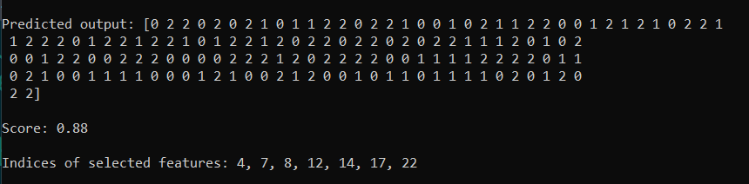
Рис. 1.1. Результат виконання

В результаті виконання даного завдання були згенеровані дані та створено конвеєр для вибору характеристик й навчання класифікатора на цих даних.
Перший рядок містить передачені мітки для згенерованих даних X.
Score – результат сереньої точності останнього класифікатора пайплайну на даних, які є параметрами відповідної функції.
Останній рядок містить індекси обраних ознак селектором ознак.

Завдання 2
Код програми:
import numpy as np
import matplotlib.pyplot as plt
from sklearn.neighbors import NearestNeighbors

X = np.array([
[2.1, 1.3],
[1.3, 3.2],
[2.9, 2.5],
[2.7, 5.4],
[3.8, 0.9],
[7.3, 2.1],
[4.2, 6.5],
[3.8, 3.7],
[2.5, 4.1],
[3.4, 1.9],
[5.7, 3.5],
[6.1, 4.3],
[5.1, 2.2],
[6.2, 1.1]])

k = 5
test_datapoint = [4.3, 2.7]

plt.figure()
plt.title('Вхідні дані')
plt.scatter(X[:, 0], X[:, 1], marker = 'o', s = 75, color = 'black')

knn_model = NearestNeighbors(n_neighbors = k, algorithm = 'ball_tree').fit(X)
distances, indices = knn_model.kneighbors([test_datapoint])

print('\nK Nearest Neighbors:')
for rank, index in enumerate(indices[0][:k], start = 1):
print(str(rank) + '==>', X[index])

plt.figure()
plt.title('Найближчі сусіди')
plt.scatter(X[:, 0], X[:, 1], marker = 'o', s = 75, color = 'k')
plt.scatter(X[indices][0][:][:, 0], X[indices][0][:][:, 1],
marker = 'x', s = 75, color = 'k')

plt.show()

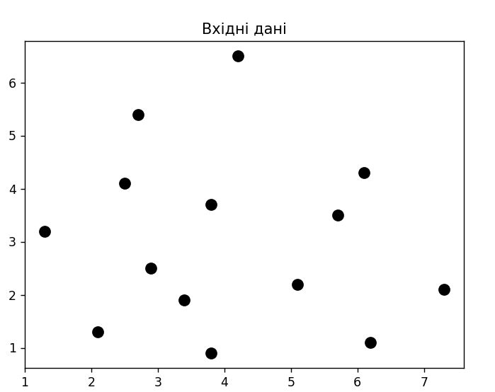
Рис. 1.2. Графік розподілу вхідних даних
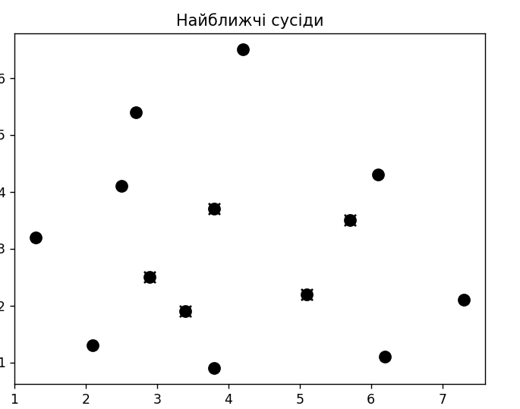
Рис. 1.3. Графік k найближчих точок до тестової точки

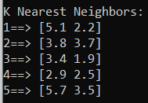
Рис. 1.4. Результат виконання
В результаті виконання даного завдання було досліджено процес пошуку найближчих сусідів.
На першому графіку графічно зображено вхідні дані.
На другому графіку крапками зобржено вхідні дані та хрестиками позначено точки, які є найближчими сусідами до тестової точки.
У вікні терміналу було виведено наближчі точки у порядку зростання відстані від тестової точки.

Завдання 3
Код програми:
import numpy as np
import matplotlib.pyplot as plt
import matplotlib.cm as cm
from sklearn import neighbors

input_file = 'data.txt'
data = np.loadtxt(input_file, delimiter = ',')
X, y = data[:, :-1], data[:, -1].astype(np.int)

plt.figure()
plt.title('Вхідні дані')
marker_shapes = 'v^os'
mapper = [marker_shapes[i] for i in y]
for i in range(X.shape[0]):
plt.scatter(X[i, 0], X[i, 1], marker = mapper[i], s = 75, edgecolors = 'black', facecolors = 'none')

num_neighbors = 12
step_size = 0.01

classifier = neighbors.KNeighborsClassifier(num_neighbors, weights='distance')
classifier.fit(X, y)

x_min, x_max = X[:, 0].min() - 1, X[:, 0].max() + 1
y_min, y_max = X[:, 1].min() - 1, X[:, 1].max() + 1

x_values, y_values = np.meshgrid(np.arange(x_min, x_max, step_size), np.arange(y_min, y_max, step_size))
output = classifier.predict(np.c_[x_values.ravel(), y_values.ravel()])
output = output.reshape(x_values.shape)

plt.figure()
plt.pcolormesh(x_values, y_values, output, cmap = cm.Paired)

for i in range(X.shape[0]):
plt.scatter(X[i, 0], X[i, 1], marker = mapper[i], s = 50, edgecolors = 'black', facecolors = 'none')

plt.xlim(x_values.min(), x_values.max())
plt.ylim(y_values.min(), y_values.max())
plt.title('Межі моделі класифікатора на основі К найближчих сусідів')

test_datapoint = [5.1, 3.6]

plt.figure()
plt.title('Тестова точка даних')
for i in range(X.shape[0]):
plt.scatter(X[i, 0], X[i, 1], marker = mapper[i], s = 50, edgecolors = 'black', facecolors = 'none')

plt.scatter(test_datapoint[0], test_datapoint[1], marker = 'x', linewidths = 6, s = 200, facecolors = 'black')

_, indices = classifier.kneighbors([test_datapoint])
indices = indices.astype(np.int)[0]

plt.figure()
plt.title('K найближчих сусіди')
for i in indices:
plt.scatter(X[i, 0], X[i, 1], marker = mapper[y[i]], linewidths = 3,
s = 100, facecolors = 'black')

plt.scatter(test_datapoint[0], test_datapoint[1], marker = 'x', linewidths = 6, s = 200, facecolors = 'black')

for i in range(X.shape[0]):
plt.scatter(X[i, 0], X[i, 1], marker = mapper[i], s = 75,
edgecolors = 'black', facecolors = 'none')

print('Predicted output:', classifier.predict([test_datapoint])[0])
plt.show()

На рисунку 1.5 зображено розподіл вхідних даних на координатній площині відповідно до їх класів.
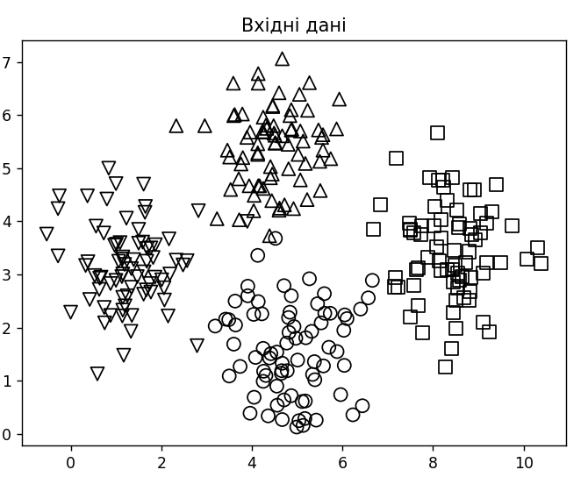
Рис. 1.5. Графічне зображення вхідних даних
Нарисунку 1.6 зображено межі кожного класу визначені за допомогою класифікатора.
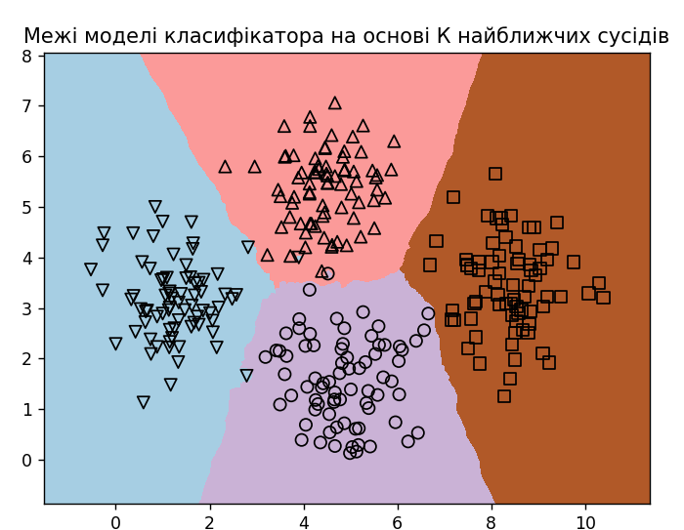
Рис. 1.6. Графічне зображення меж моделей класифікатора

На рисунку 1.7 зображено розподіл вхідних даних відповідно до їх класів та ткстової точки на координатній площині.
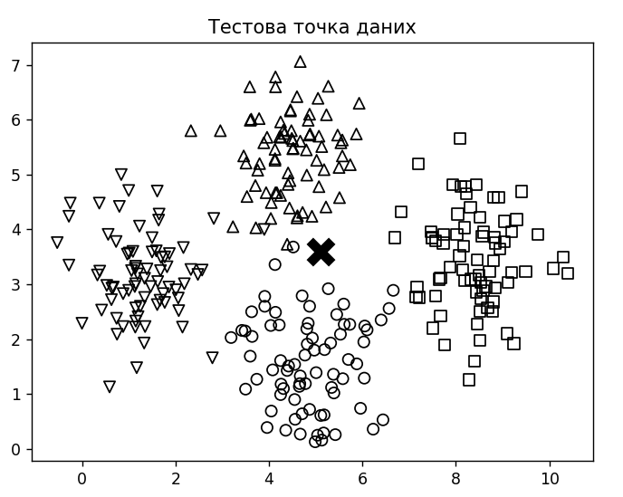
Рис. 1.7. Графічне зображення тестової точки та вхідних даних
На рисунку 1.8 виділено k найбличних сусідів тестової точки поміж усіх вхідних даних.
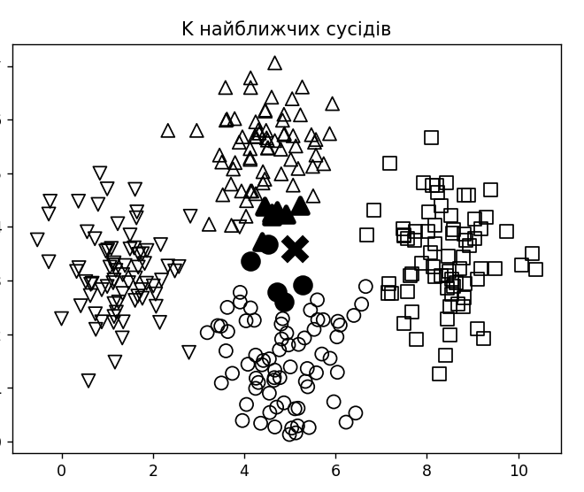
Рис. 1.8. Графічне зображення K-найближчих сусідів тестової точки поміж вхідних даних

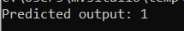
Рис. 1.9. Результат виконання
Відповідно до вікна терміналу, можемо побачити, що тестова точна належить до класу ‘1’.
В даному завданні ми навчилися використовувати класифікатор методу K найближчих сусідів.

Завдання 4
Код програми:
import argparse
import json
import numpy as np

# обробка вхідних аргументів
def build_arg_parser():
parser = argparse.ArgumentParser(description = 'Compute similarity score')
parser.add_argument('--user1', dest = 'user1', required = True, help = 'First user')
parser.add_argument('--user2', dest = 'user2', required = True, help = 'Second user')
parser.add_argument('--score-type', dest = 'score_type', required = True, choices = ['Euclidean', 'Pearson'], help = 'Similarity metric to be used')

return parser

# метод обрахування евклідової оцінки
def euclidean_score(dataset, user1, user2):
# перевірка чи користувачі існують у вхідному наборі даних
if user1 not in dataset:
raise TypeError('Cannot find ' + user1 + ' in the dataset')
if user2 not in dataset:
raise TypeError('Cannot find ' + user2 + ' in the dataset')

# визначення набору фільмів, які були оцінені обома користувачами
common_movies = {}
for item in dataset[user1]:
if item in dataset[user2]:
common_movies[item] = 1

# обробка випадку, коли подібних фільмів немає
if len(common_movies) == 0:
return 0

# пошук евклідової відстані між парами оцінок користувачів
squared_diff = []
for item in common_movies:
squared_diff.append(np.square(dataset[user1][item] - dataset[user2][item]))

# обрахування евклідової відстані
return 1 / (1 + np.sqrt(np.sum(squared_diff)))

def pearson_score(dataset, user1, user2):
# перевірка чи користувачі існують у вхідному наборі даних
if user1 not in dataset:
raise TypeError('Cannot find ' + user1 + ' in the dataset')
if user2 not in dataset:
raise TypeError('Cannot find ' + user2 + ' in the dataset')

# визначення набору фільмів, які були оцінені обома користувачами
common_movies = {}
for item in dataset[user1]:
if item in dataset[user2]:
common_movies[item] = 1

# обробка випадку, коли подібних фільмів немає
num_rating = len(common_movies)
if num_rating == 0:
return 0

# вираховування суми оцінок для всіх спільних фільмів
user1_sum = np.sum([dataset[user1][item] for item in common_movies])
user2_sum = np.sum([dataset[user2][item] for item in common_movies])

# вираховування квадратичної суми оцінок для всіх спільних фільмів
user1_squared_sum = np.sum([np.square(dataset[user1][item]) for item in common_movies])
user2_squared_sum = np.sum([np.square(dataset[user2][item]) for item in common_movies])

# вираховування суми добутків оцінок для всіх спільних фільмів
sum_of_products = np.sum([dataset[user1][item] * dataset[user2][item] for item in common_movies])

# вираховування параметрів оцінки подібності за Пірсоном
Sxy = sum_of_products - (user1_sum * user2_sum / num_rating)
Sxx = user1_squared_sum - np.square(user1_sum) / num_rating
Syy = user2_squared_sum - np.square(user2_sum) / num_rating

# перевірка випадку нульового добутку
if Sxx * Syy == 0:
return 0

# вираховування оцінки подібності за Пірсоном
return Sxy / np.sqrt(Sxx * Syy)

if __name__ == '__main__':
# зчитування параметрів
args = build_arg_parser().parse_args()
user1 = args.user1
user2 = args.user2
score_type = args.score_type

# зчитування файлу з рейтинговими оцінками
rating_file = 'ratings.json'
with open(rating_file, 'r') as f:
data = json.loads(f.read())

# обрахування подібності відповідно до обраної оцінки
if score_type == 'Euclidean':
print('\nEuclidean score:')
print(euclidean_score(data, user1, user2))
else:
print('\nPearson score:')
print(pearson_score(data, user1, user2))

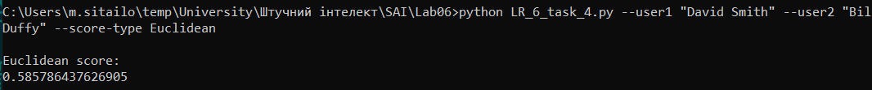
Рис. 1.10. Результат виконання програми з евклідовою оцінкою

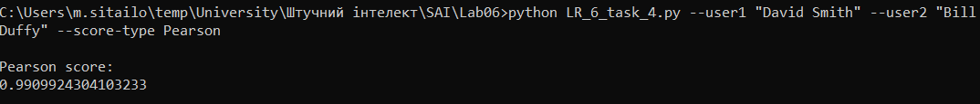
Рис. 1.11. Результат виконання програми з оцінкою подібності Пірсона
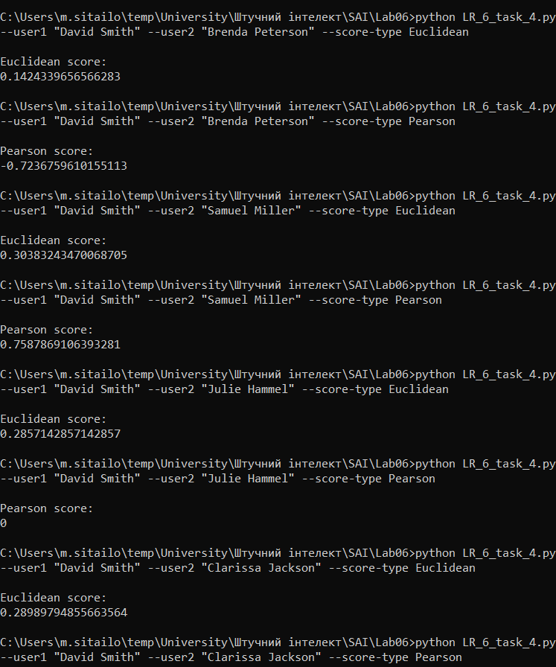
Рис. 1.12. Результат виконання програми для інших пар користувачів
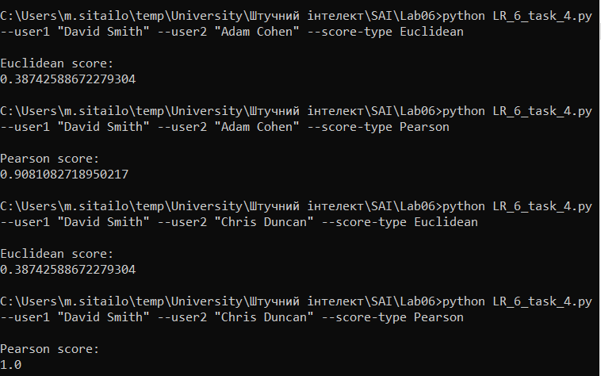
Рис. 1.13. Результат виконання програми для інших пар користувачів

В результаті виконання даного завдання було досліджено обчислення оцінок подібності за допомогою евклідової відстані та методу подібності за Пірсоном.

Завдання 5
Код програми:
import argparse
import json
import numpy as np

# обробка вхідних аргументів
def build_arg_parser():
parser = argparse.ArgumentParser(description = 'Find users who are similar to the input user')
parser.add_argument('--user', dest = 'user', required = True, help = 'Input user')

return parser

# вирахування оцінки подібності за Пірсоном
def pearson_score(dataset, user1, user2):
# перевірка чи користувачі існують у вхідному наборі даних
if user1 not in dataset:
raise TypeError('Cannot find ' + user1 + ' in the dataset')
if user2 not in dataset:
raise TypeError('Cannot find ' + user2 + ' in the dataset')

# визначення набору фільмів, які були оцінені обома користувачами
common_movies = {}
for item in dataset[user1]:
if item in dataset[user2]:
common_movies[item] = 1

# обробка випадку, коли подібних фільмів немає
num_rating = len(common_movies)
if num_rating == 0:
return 0

# вираховування суми оцінок для всіх спільних фільмів
user1_sum = np.sum([dataset[user1][item] for item in common_movies])
user2_sum = np.sum([dataset[user2][item] for item in common_movies])

# вираховування квадратичної суми оцінок для всіх спільних фільмів
user1_squared_sum = np.sum([np.square(dataset[user1][item]) for item in common_movies])
user2_squared_sum = np.sum([np.square(dataset[user2][item]) for item in common_movies])

# вираховування суми добутків оцінок для всіх спільних фільмів
sum_of_products = np.sum([dataset[user1][item] * dataset[user2][item] for item in common_movies])

# вираховування параметрів оцінки подібності за Пірсоном
Sxy = sum_of_products - (user1_sum * user2_sum / num_rating)
Sxx = user1_squared_sum - np.square(user1_sum) / num_rating
Syy = user2_squared_sum - np.square(user2_sum) / num_rating

# перевірка випадку нульового добутку
if Sxx * Syy == 0:
return 0

# вираховування оцінки подібності за Пірсоном
return Sxy / np.sqrt(Sxx * Syy)

# метод пошуку подібних користувачів
def find_similar_users(dataset, user, num_users):
# перевірка чи користувач існує у наборі даних
if user not in dataset:
raise TypeError('Cannot find ' + user + ' in the dataset')

# вирахування подібності оцінок з всіма іншими користувачами
scores = np.array([[x, pearson_score(dataset, user, x)] for x in dataset if x != user])
# сортування оцінок подібності за спаданням
scores_sorted = np.argsort(scores[:, 1])[::-1]
# вибір num_users найбільш подібних користувачів
top_users = scores_sorted[:num_users]

return scores[top_users]

if __name__ == '__main__':
# зчитування параметрів
args = build_arg_parser().parse_args()
user = args.user

# зчитування файлу з рейтинговими оцінками
rating_file = 'ratings.json'
with open(rating_file, 'r') as f:
data = json.loads(f.read())

print('\nUsers similar to ', user + ':\n')
# пошук подібних користувачів
similar_users = find_similar_users(data, user, 3)
print('User\t\t\tSimilarity score')
print('-' * 41)
# виведення імен та оцінок подібності найбільш схожих користувачів
for item in similar_users:
print(item[0], '\t\t', round(float(item[1]), 2))

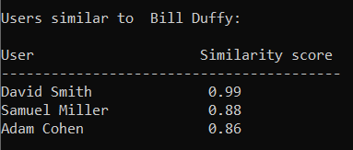
Рис. 1.14. Результат виконання програми для Bill Duffy

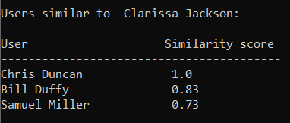
Рис. 1.15. Результат виконання програми для Clarissa Jackson

В результаті виконання даного завдання було досліджено метод пошуку користувачів зі схожими уподобаннями методом колаборативної фільтрації.

Завдання 6
Код програми:
import argparse
import json
import numpy as np

# обробка вхідних аргументів
def build_arg_parser():
parser = argparse.ArgumentParser(description = 'Find the movie recommendations for the given user')
parser.add_argument('--user', dest = 'user', required = True, help = 'Input user')

return parser

# вирахування оцінки подібності за Пірсоном
def pearson_score(dataset, user1, user2):
# перевірка чи користувачі існують у вхідному наборі даних
if user1 not in dataset:
raise TypeError('Cannot find ' + user1 + ' in the dataset')
if user2 not in dataset:
raise TypeError('Cannot find ' + user2 + ' in the dataset')

# визначення набору фільмів, які були оцінені обома користувачами
common_movies = {}
for item in dataset[user1]:
if item in dataset[user2]:
common_movies[item] = 1

# обробка випадку, коли подібних фільмів немає
num_rating = len(common_movies)
if num_rating == 0:
return 0

# вираховування суми оцінок для всіх спільних фільмів
user1_sum = np.sum([dataset[user1][item] for item in common_movies])
user2_sum = np.sum([dataset[user2][item] for item in common_movies])

# вираховування квадратичної суми оцінок для всіх спільних фільмів
user1_squared_sum = np.sum([np.square(dataset[user1][item]) for item in common_movies])
user2_squared_sum = np.sum([np.square(dataset[user2][item]) for item in common_movies])

# вираховування суми добутків оцінок для всіх спільних фільмів
sum_of_products = np.sum([dataset[user1][item] * dataset[user2][item] for item in common_movies])

# вираховування параметрів оцінки подібності за Пірсоном
Sxy = sum_of_products - (user1_sum * user2_sum / num_rating)
Sxx = user1_squared_sum - np.square(user1_sum) / num_rating
Syy = user2_squared_sum - np.square(user2_sum) / num_rating

# перевірка випадку нульового добутку
if Sxx * Syy == 0:
return 0

# вираховування оцінки подібності за Пірсоном
return Sxy / np.sqrt(Sxx * Syy)

# метод пошуку подібних користувачів
def find_similar_users(dataset, user, num_users):
# перевірка чи користувач існує у наборі даних
if user not in dataset:
raise TypeError('Cannot find ' + user + ' in the dataset')

# вирахування подібності оцінок з всіма іншими користувачами
scores = np.array([[x, pearson_score(dataset, user, x)] for x in dataset if x != user])
# сортування оцінок подібності за спаданням
scores_sorted = np.argsort(scores[:, 1])[::-1]
# вибір num_users найбільш подібних користувачів
top_users = scores_sorted[:num_users]

return scores[top_users]

def get_recommendations(dataset, input_user):
# перевірка чи користувач існує у наборі даних
if input_user not in dataset:
raise TypeError('Cannot find ' + user + ' in the dataset')

overall_scores = {}
similarity_scores = {}

# аналіз користувачів, окрім користувача для якого ми шукаємо рекомендації
for user in [x for x in dataset if x != input_user]:
# вирахування оцінки подібності за Пірсоном
similarity_score = pearson_score(dataset, input_user, user)
# якщо оцінка подібності <= 0, користувачі не є подібними та їх рекомендації не будуть корисними
if similarity_score <= 0:
continue

# відфільтровуємо список фільмів переглянутих поточним користувачем, які ще не дивився користувач для якого ми шукаємо рекомендації
filtered_list = [x for x in dataset[user] if x not in dataset[input_user] or dataset[input_user][x] == 0]
for item in filtered_list:
# вираховуємо зважену оцінку фільму та зберігаємо цю оцінку та оцінку подібності для подалюшого використання
overall_scores.update({item: dataset[user][item] * similarity_score})
similarity_scores.update({item: similarity_score})

# якщо не було знайдено фільмів, які дивився тільки поточний користувач, виводимо повідомлення про те, що ми не можемо надати рекомендації
if len(overall_scores) == 0:
return ['No recommendations possible']

# конвертуэмо зважену оцінку в оцінку, яка була поставлена поточним користувачем
movie_scores = np.array([[score / similarity_scores[item], item] for item, score in overall_scores.items()])
# сортуємо фільми за спаданням їх оцінки
movie_scores = movie_scores[np.argsort(movie_scores[:, 0])[::-1]]
# формуємо список рекомендцій
movie_recommendations = [movie for _, movie in movie_scores]

return movie_recommendations

if __name__ == '__main__':
# зчитування параметрів
args = build_arg_parser().parse_args()
user = args.user

# зчитування файлу з рейтинговими оцінками
rating_file = 'ratings.json'
with open(rating_file, 'r') as f:
data = json.loads(f.read())

print('\nMovie recommendations for ', user + ':')
# отримання та виведення списку рекомендації
movies = get_recommendations(data, user)
for i, movie in enumerate(movies):
print(str(i + 1) + '.', movie)

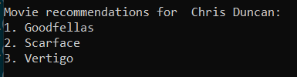
Рис. 1.16. Результат виконання програми для Chris Duncan

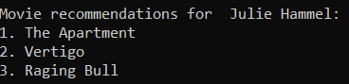
Рис. 1.17. Результат виконання програми для Julie Hammel

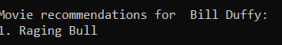
Рис. 1.18. Результат виконання програми для Bill Duffy
В результаті виконання даного завдання ми навчилися створювати систему рекомендацій фільмів на основі подібності між користувачами.

Висновки: на даній лабораторній роботі ми навчилися створювати рекомендаційні системи використовуючи спеціалізовані бібліотеки та мову програмування Python.

